**VULNERABILITY ANALYSIS**

**LAB 01 Perform Vulnerability Research With Vulnerability Scoring Systems And Databases**

**Task 1: Perform Vulnerability Research in Common Weakness Enumeration (CWE)**

Mở windows 10 và đăng nhập tài khoản Admin

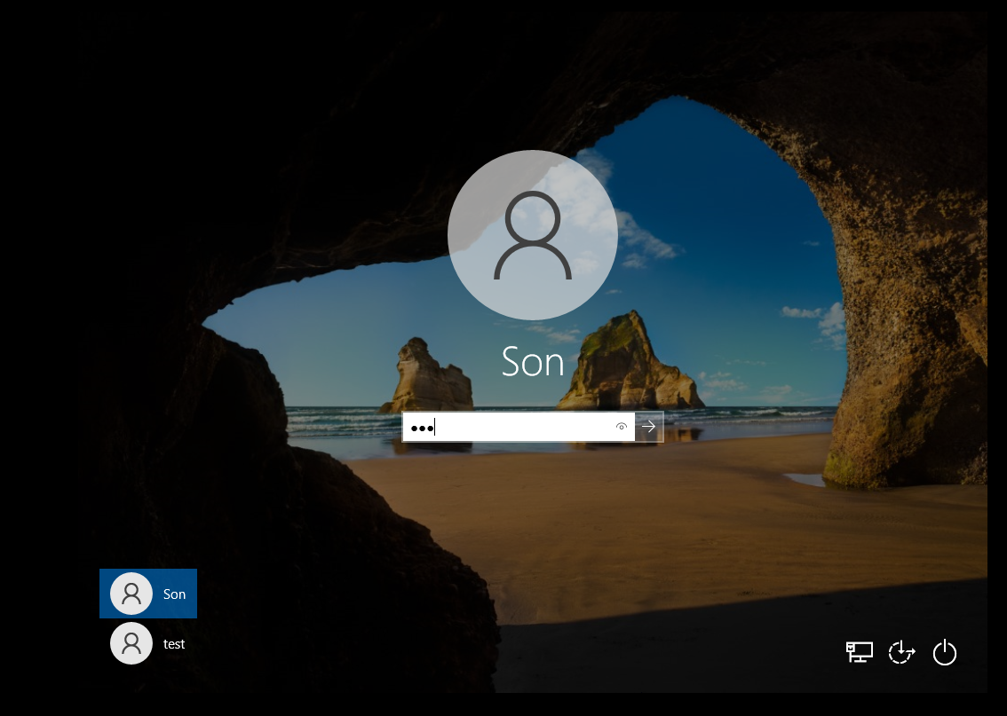

Truy cập <https://cwe.mitre.org/>

Nhập SMB vào khung Search

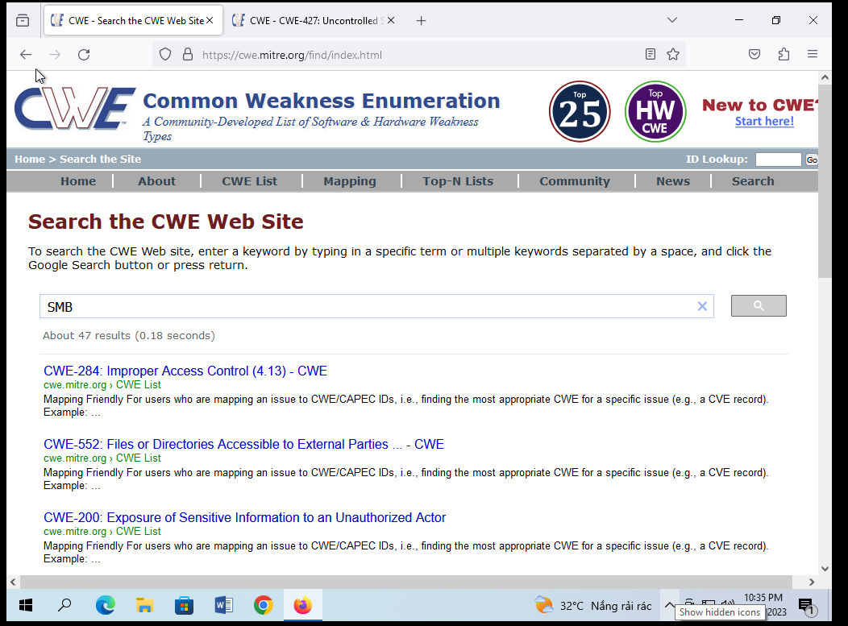

Quay lại Home chọn CWE List

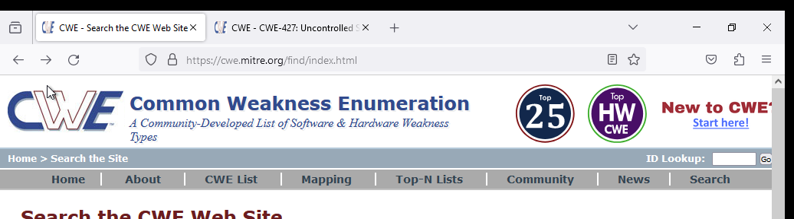

Chọn CWE top 25 (2023) => Kết quả sẽ liện ra top 25 điểm yếu nguy hiểm

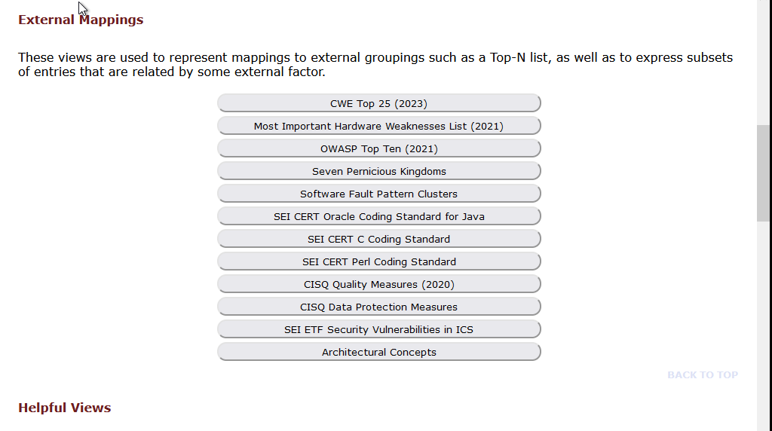

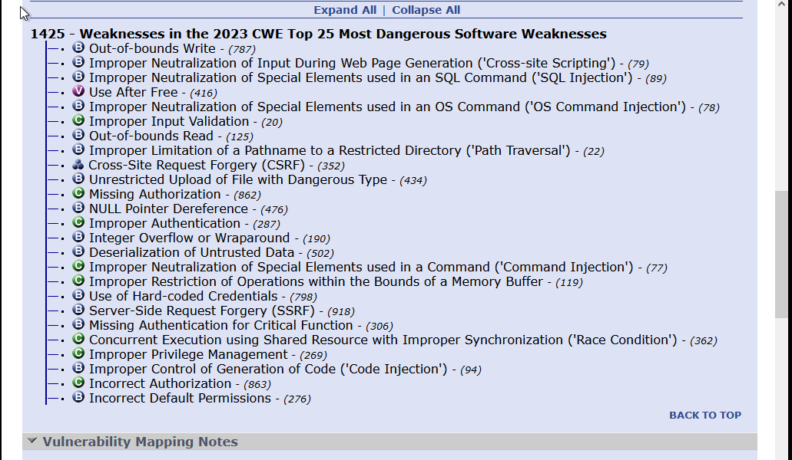

**Task 2: Perform Vulnerability Research in Common Vulnerabilities and Exposures (CVE)**

Truy cập <https://cve.mitre.org/> => vào mục Search => nhập cve entries

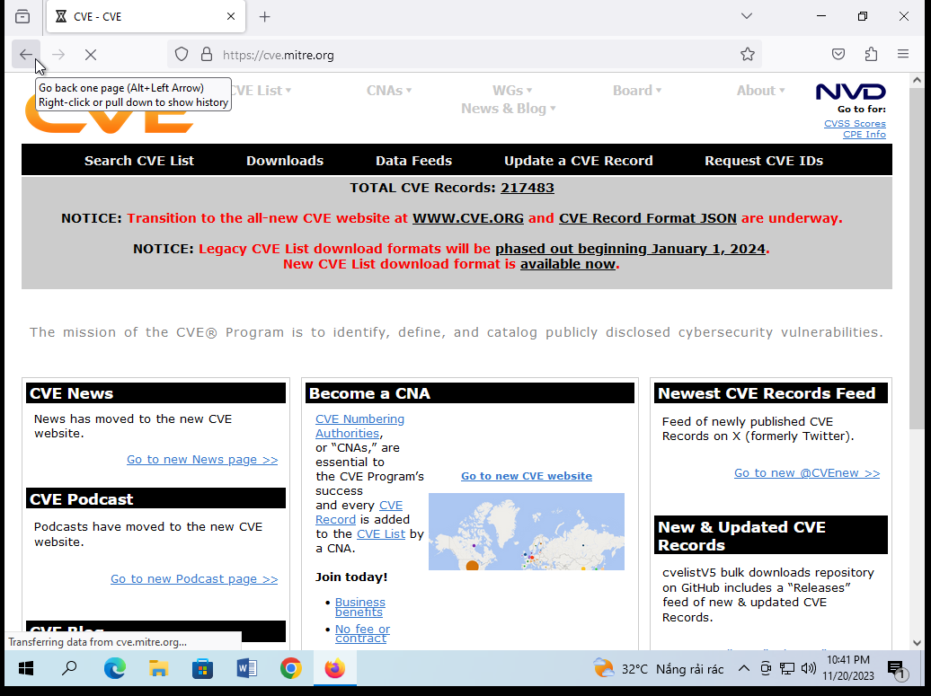

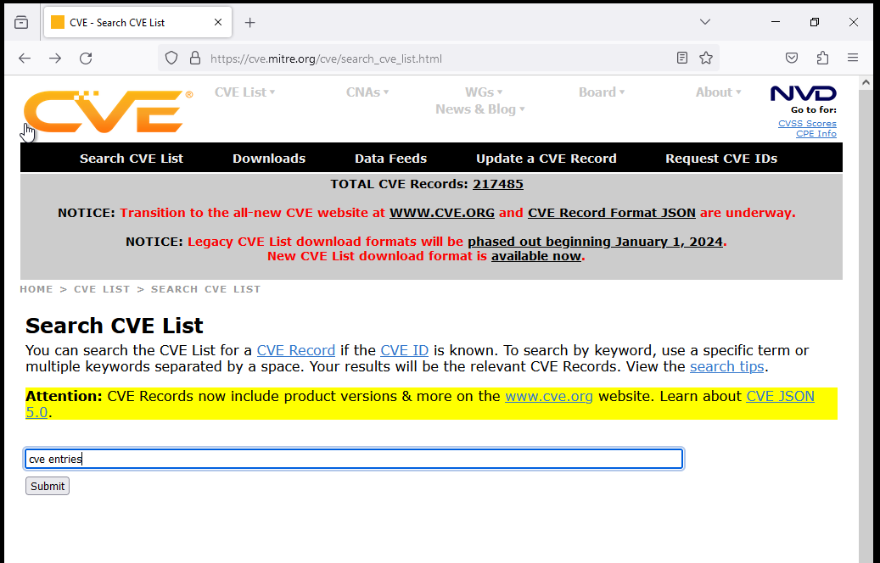

Kết quả sẽ hiện ra các thống kê về CVE trong năm 2023 => có thể click vào 1 cái để xem chi tiết

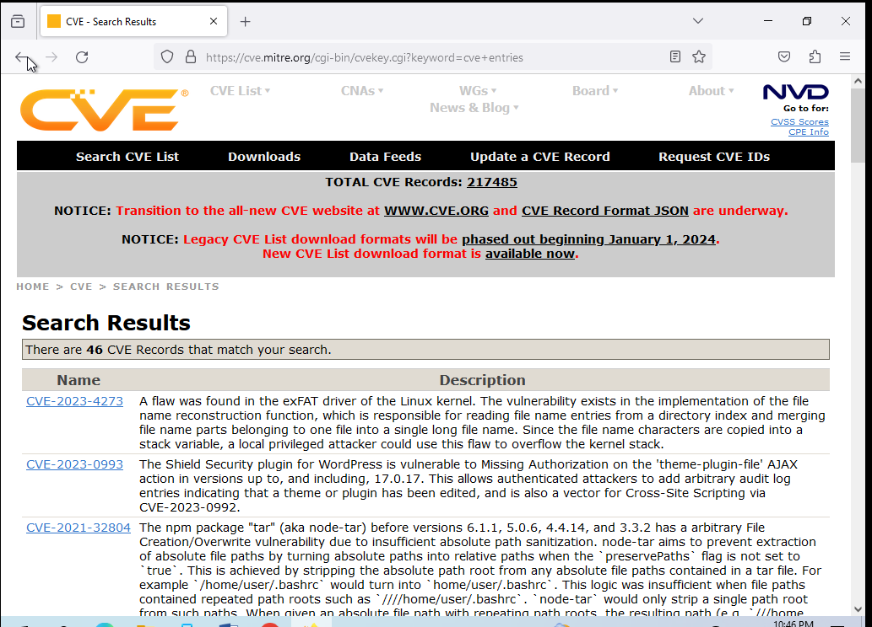

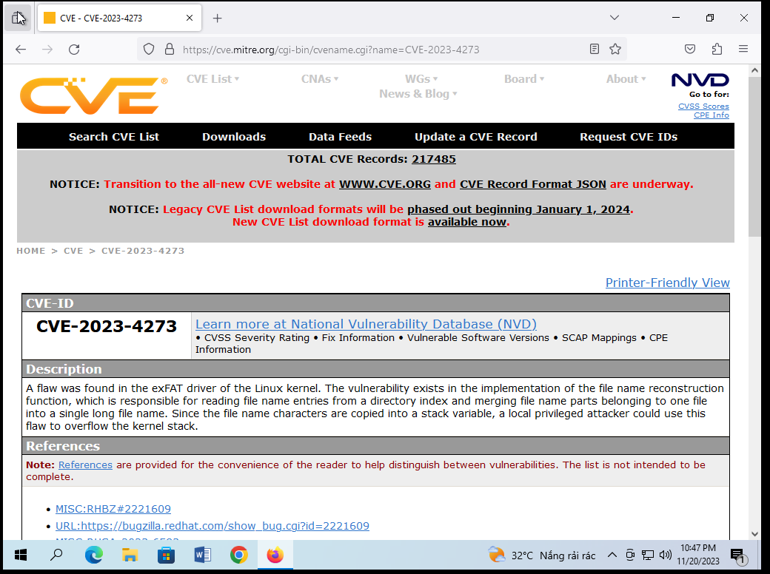

Nhập SMB vào khung Search =>Kết quả sẽ hiện ra các thống kê về CVE trong năm 2023

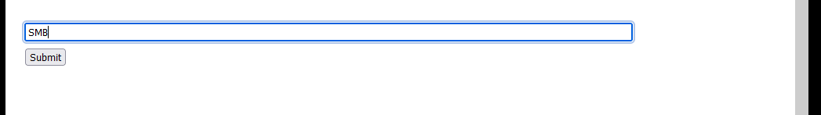

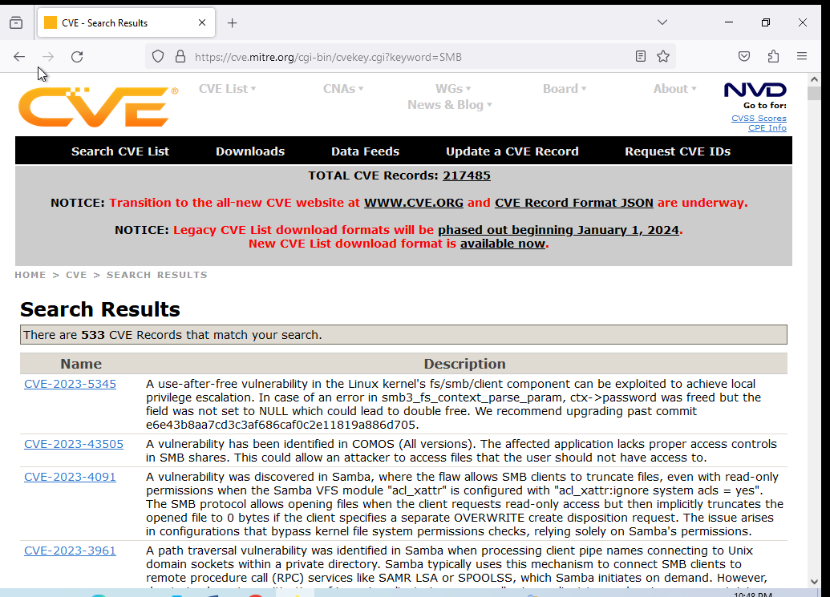

có thể click vào 1 cái để xem chi tiết

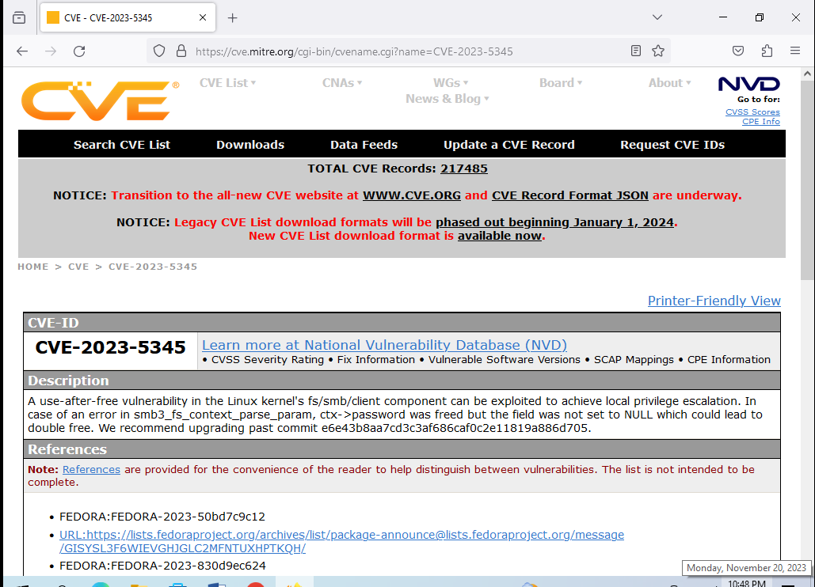

**Task 3: Perform Vulnerability Research in National Vulnerabilities Database (NVD)**

Truy cập vào trang nvd => chọn CVE-2023-47621

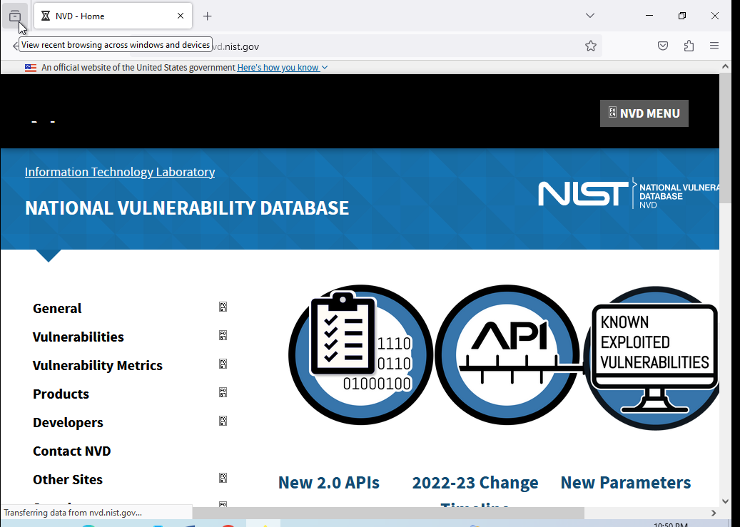

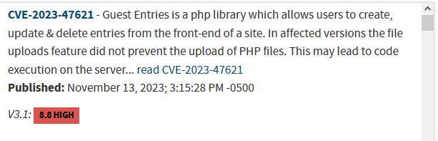

Bạn có thể thấy các thông tin chi tiết như mô tả hiện tại, lỗ hổng,…

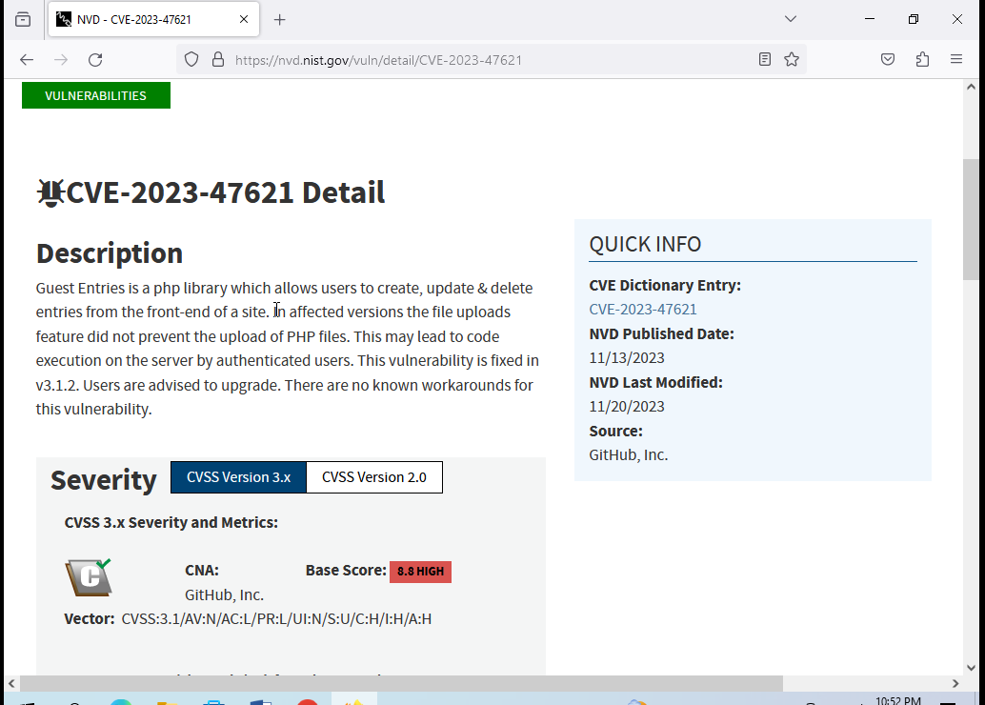

Khi click vào Base Scores nó sẽ cho ta biết được Base Scores, Temporal Scores và Environmental Score Overall Score

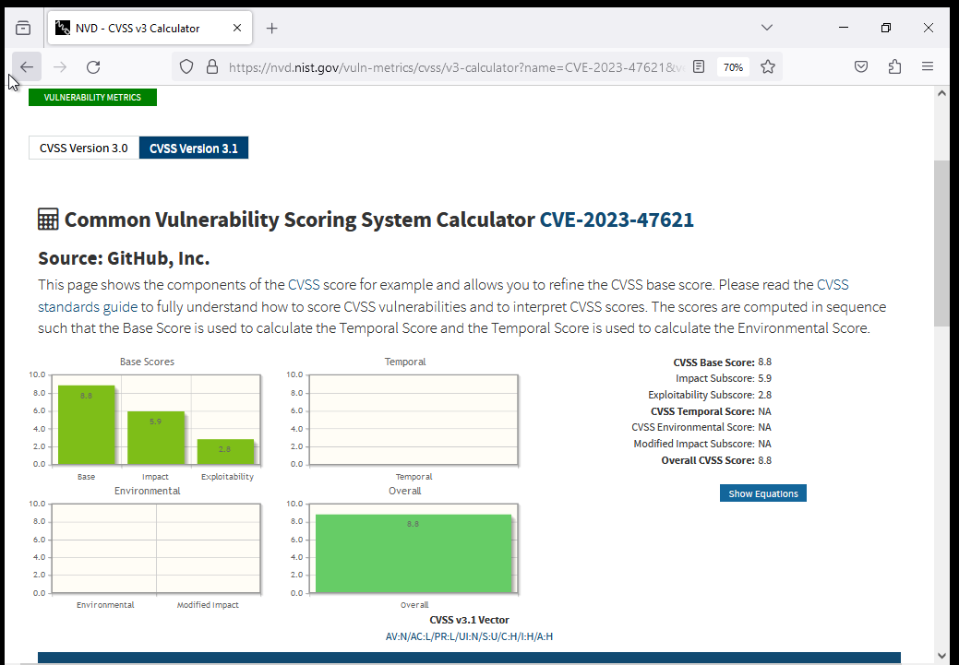

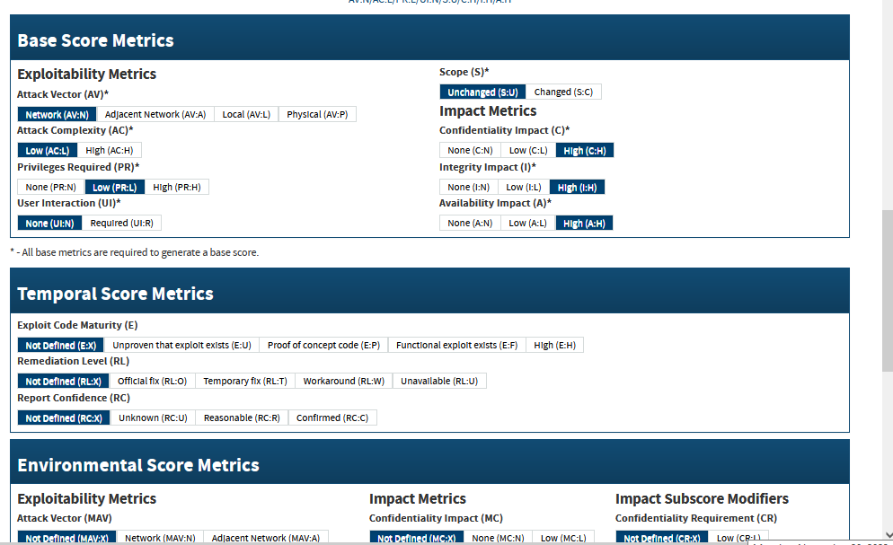

Vào Vulnerabilities => chọn Search and Statistics

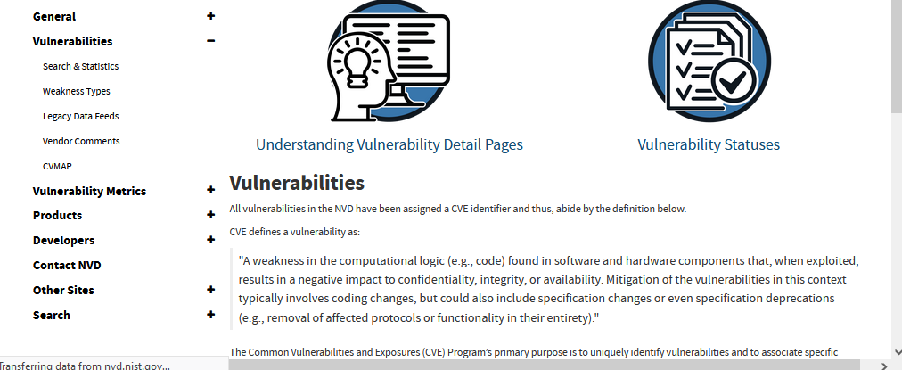

Nhập SMB vào khung Search

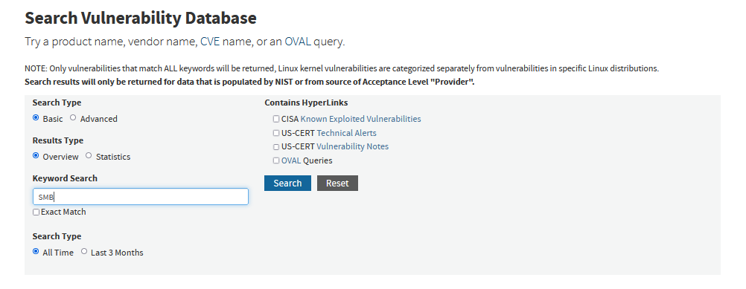

Kết quả sẽ hiện ra các thống kê về CVE trong năm 2023

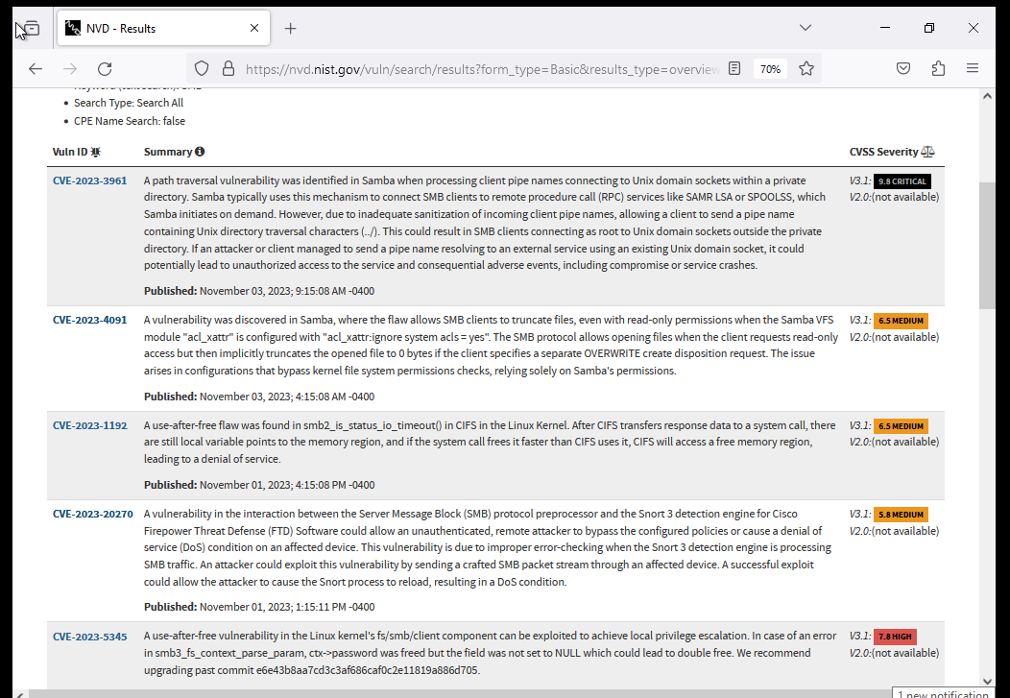

có thể click vào 1 cái để xem chi tiết

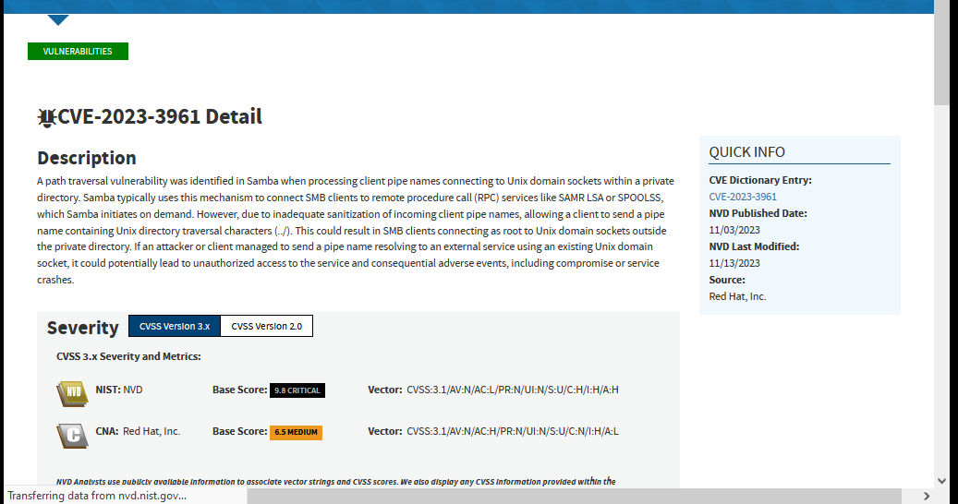

**LAB 02 Perform Vulnerability Assessment Using Various Vulnerability Assessment Tools**

**Task 1: Perform Vulnerability Analysis using OpenVAS**

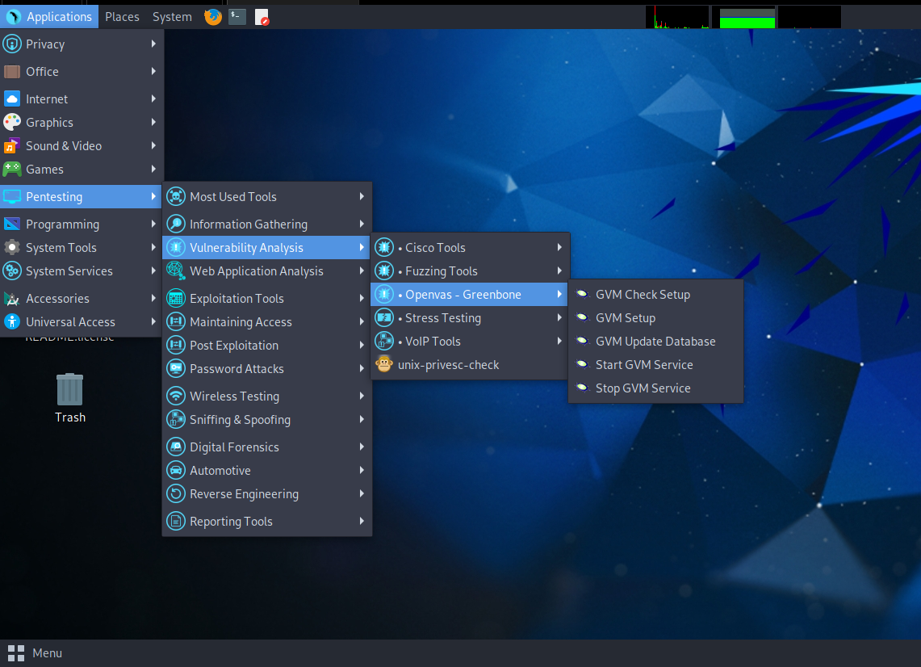

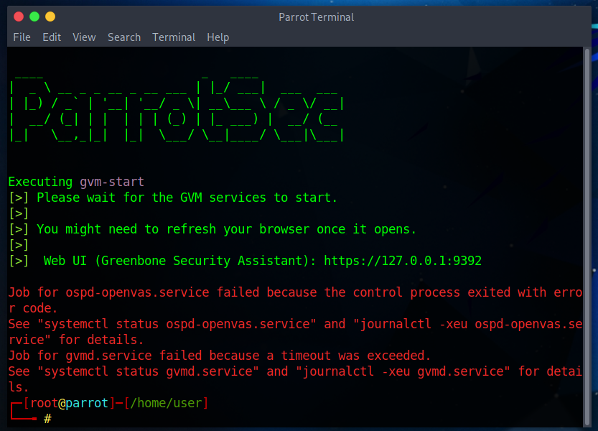

Phần OpenVAS của em bị lỗi nên không làm tiếp được.

**Task 2: Perform Vulnerability Scanning using Nessus**

Cài đặt Nessus

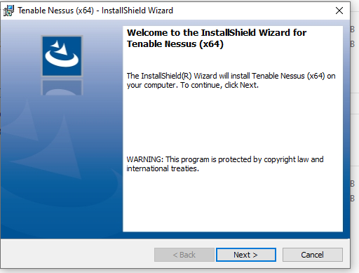

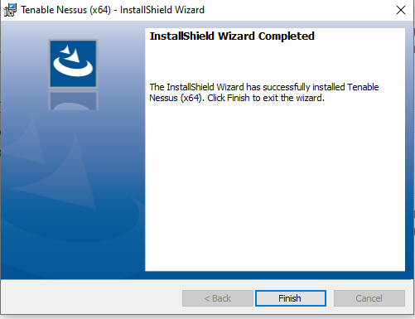

Click vào Connect via SSL

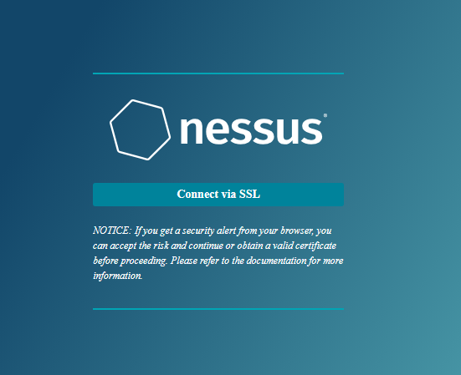

Click Continue to localhost (unsafe)

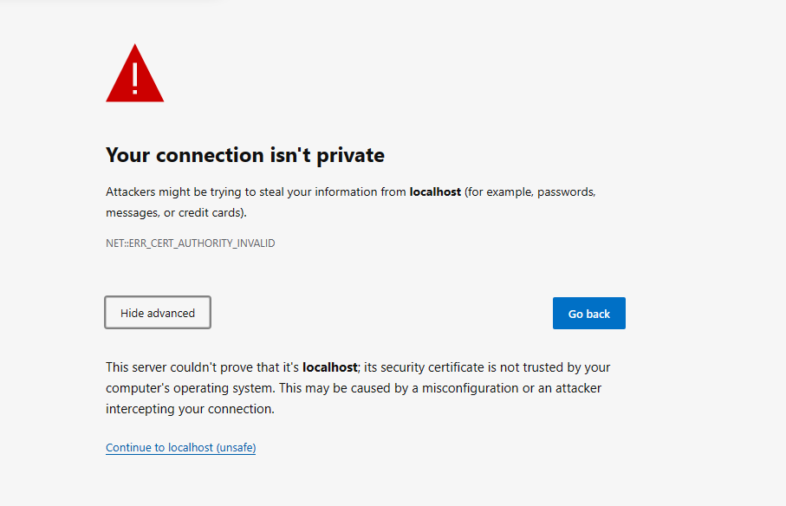

Nó sẽ gửi 1 đoạn key

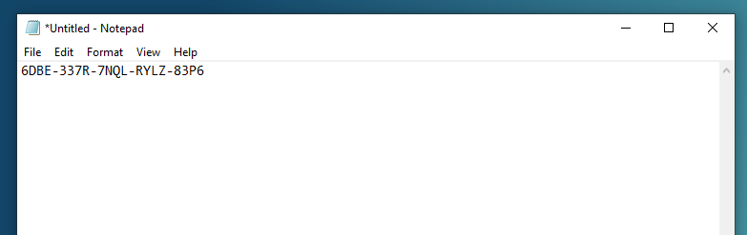

Sau khi nhập các thông tin cần thiết thì đợi website load

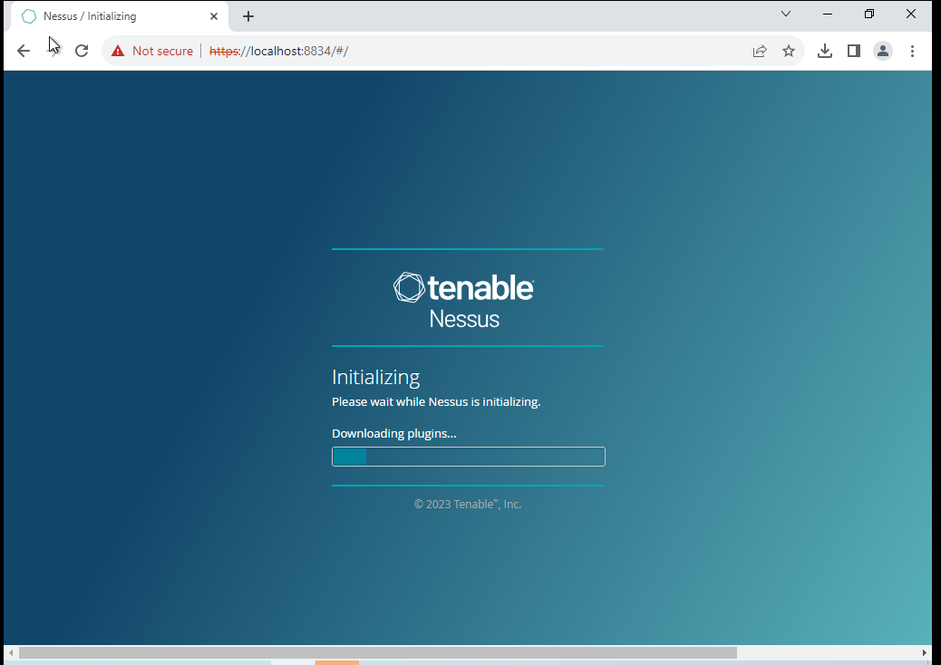

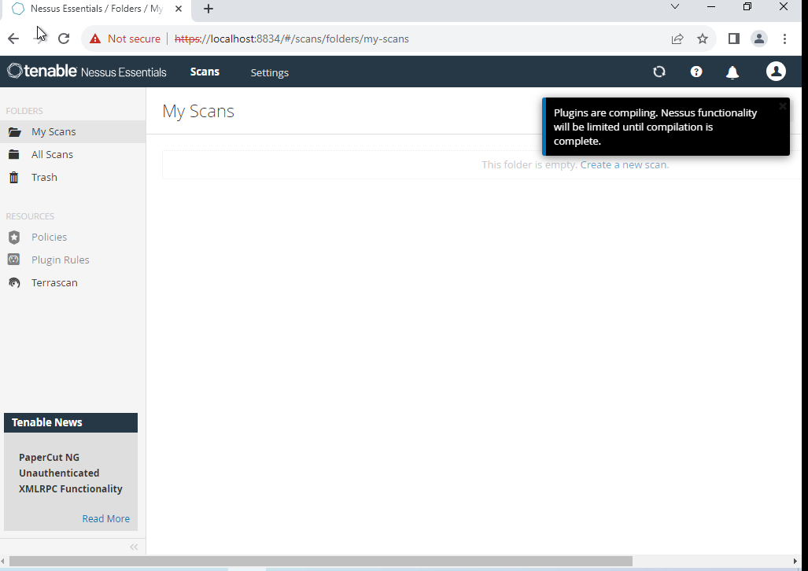

**Task 3: Perform Vulnerability Scanning using GFI LanGuard**

**Mở Windows Server 2019**

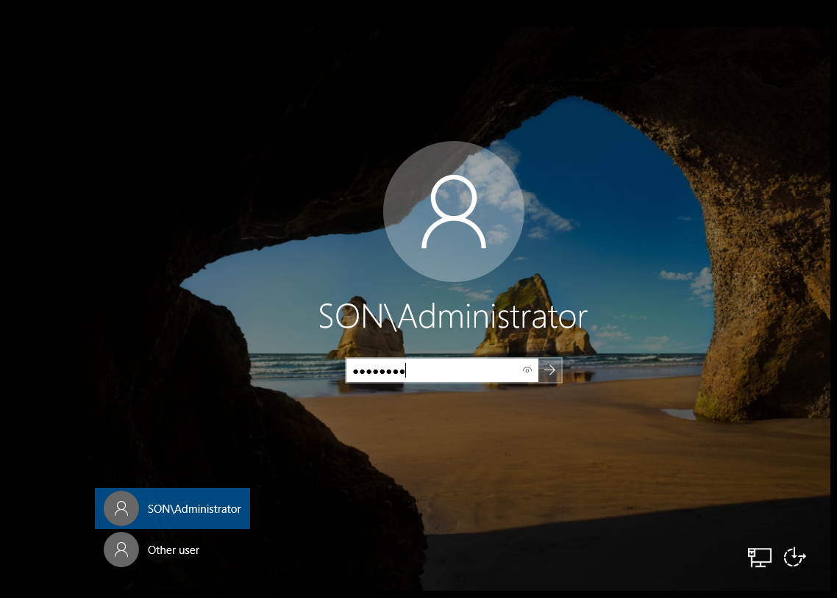

Cài đặt Languard GFI

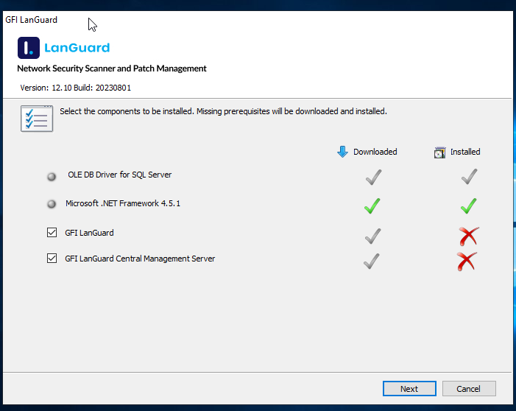

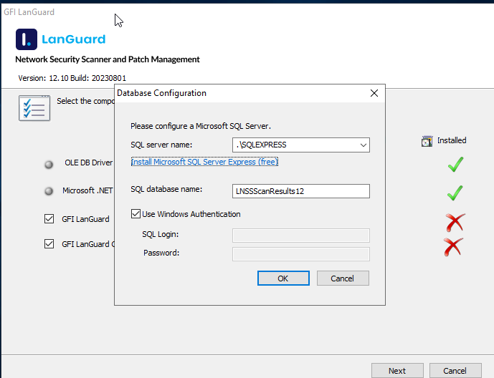

Nhập License key

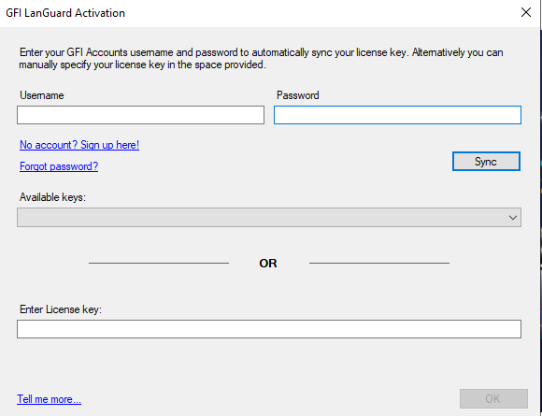

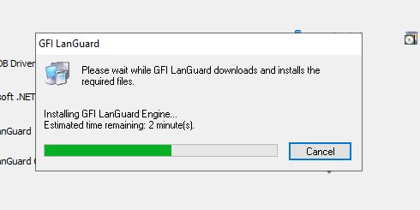

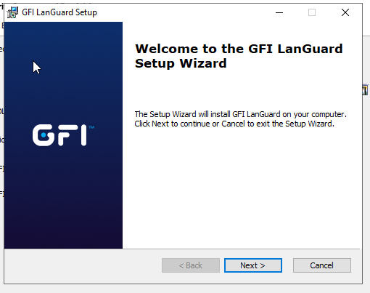

Nhập tên đăng nhập và password

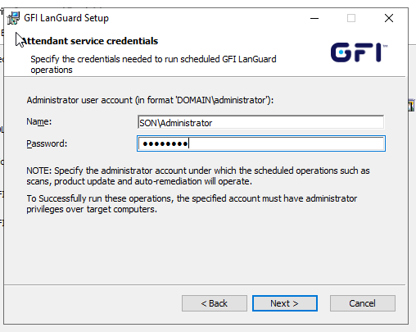

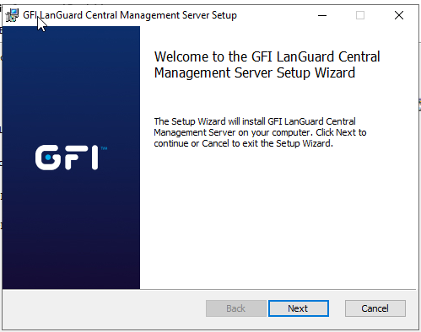

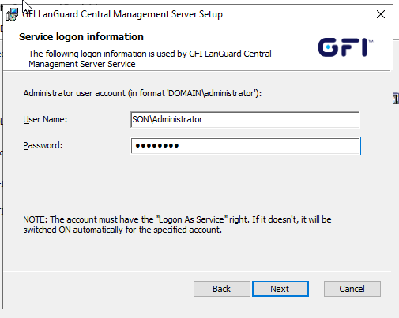

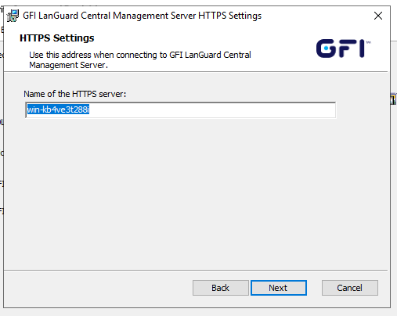

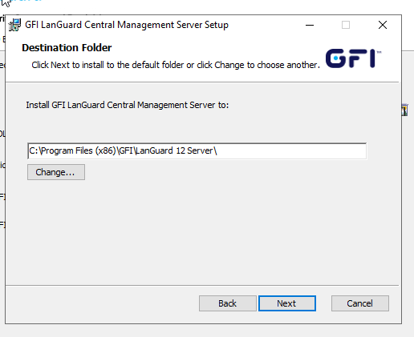

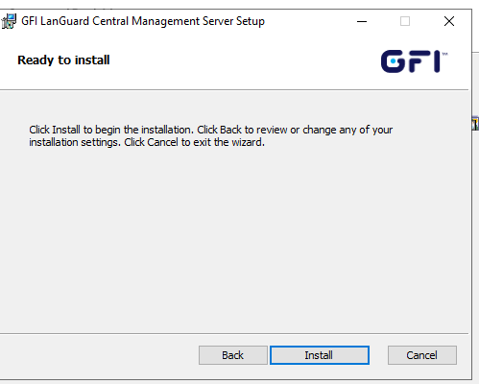

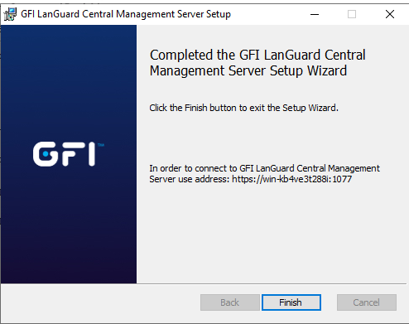

Bỏ chọn ô phía dưới

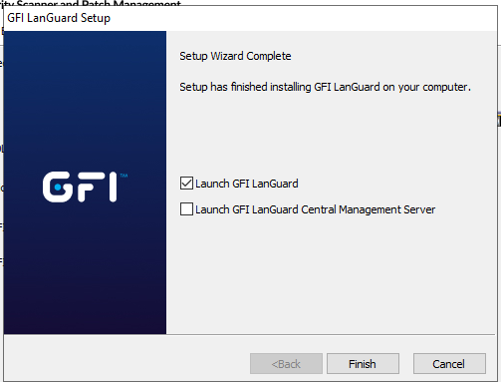

Click Continue evaluation

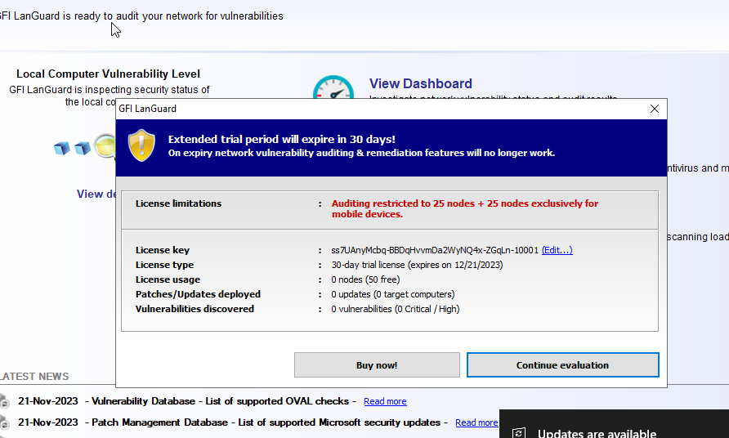

Chọn Launch a Scan

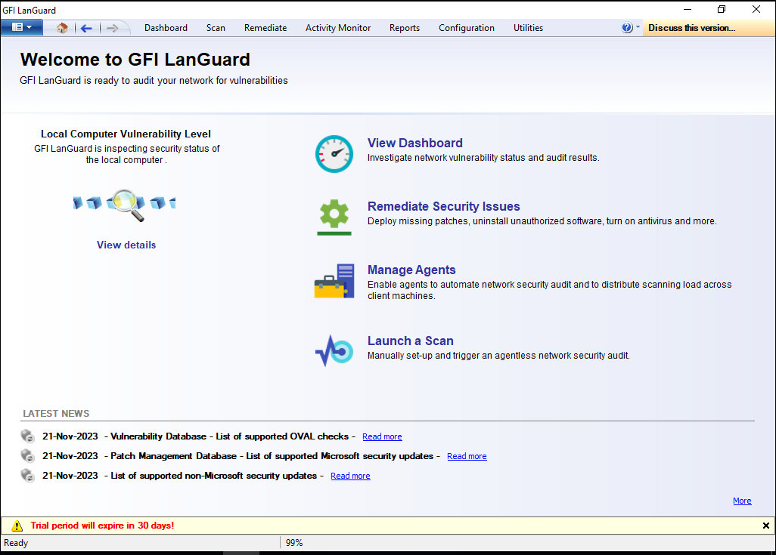

Click Stop để dừng

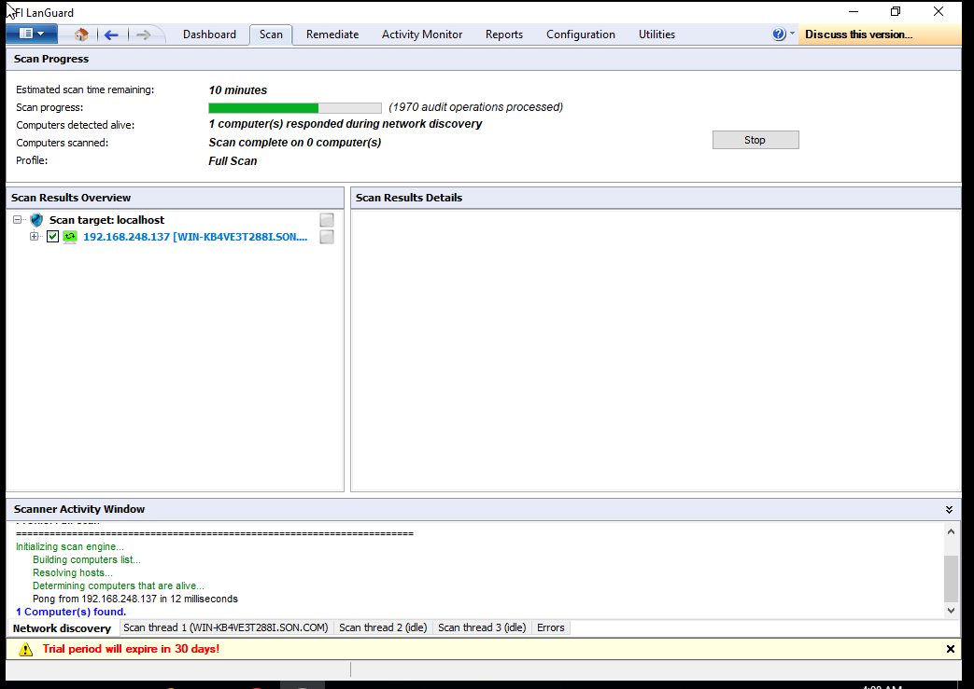

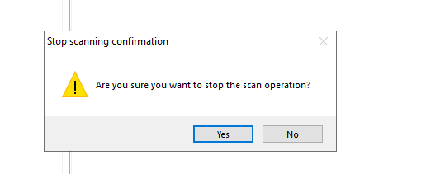

Mở Windows Server 2012 để xem địa chỉ IP

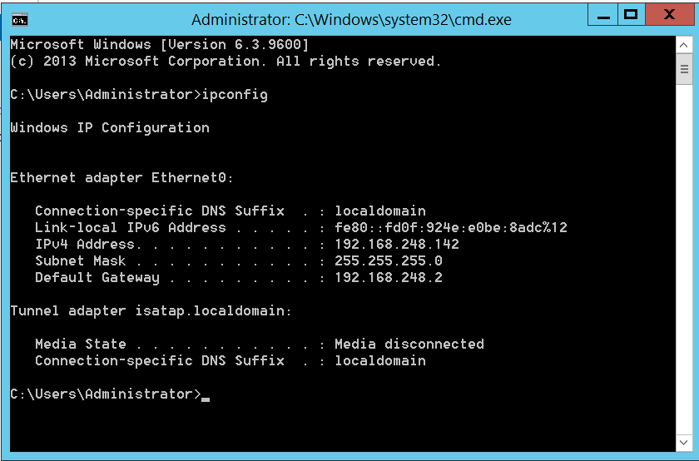

Nhập địa chỉ IP của win server 2012, chọn Full Scan => click Scan

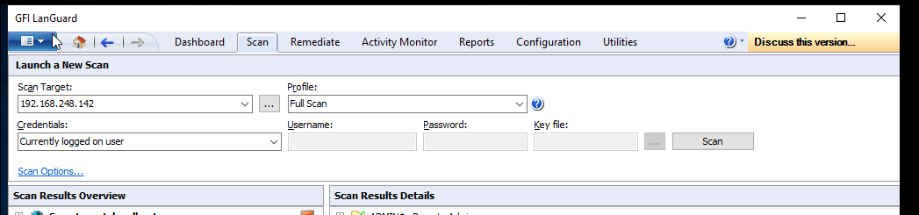

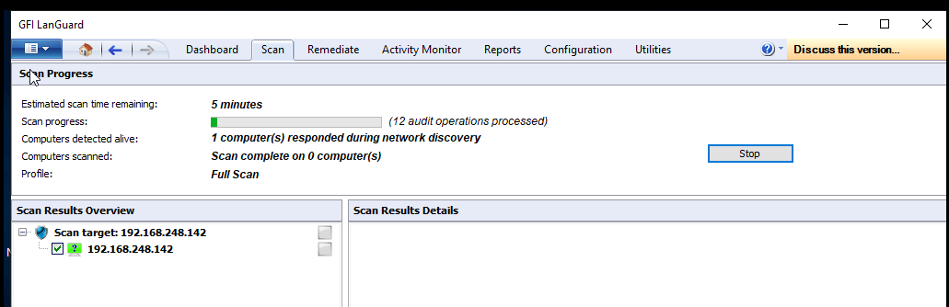

Sau khi Scan xong có thể xem các thông tin về Port, Vulnerabilities, ….

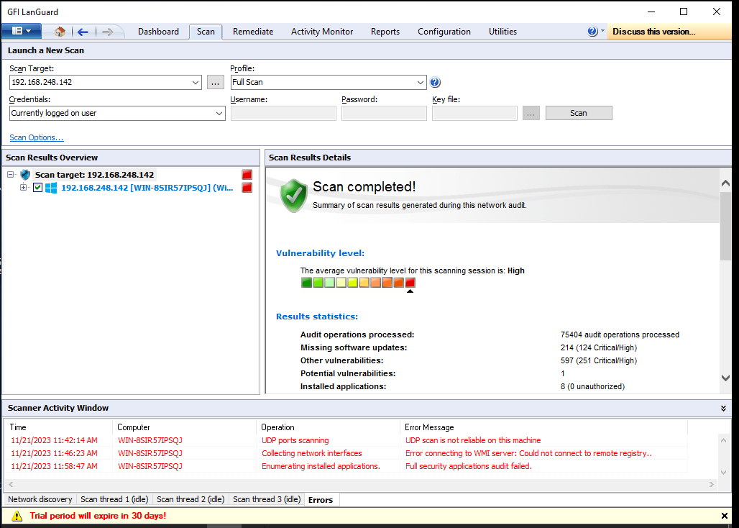

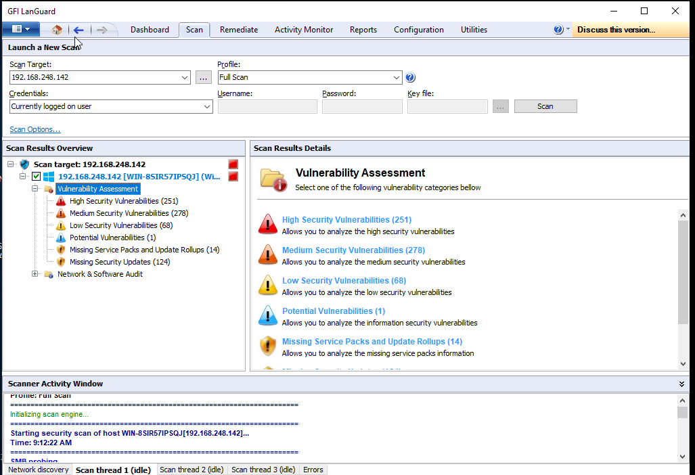

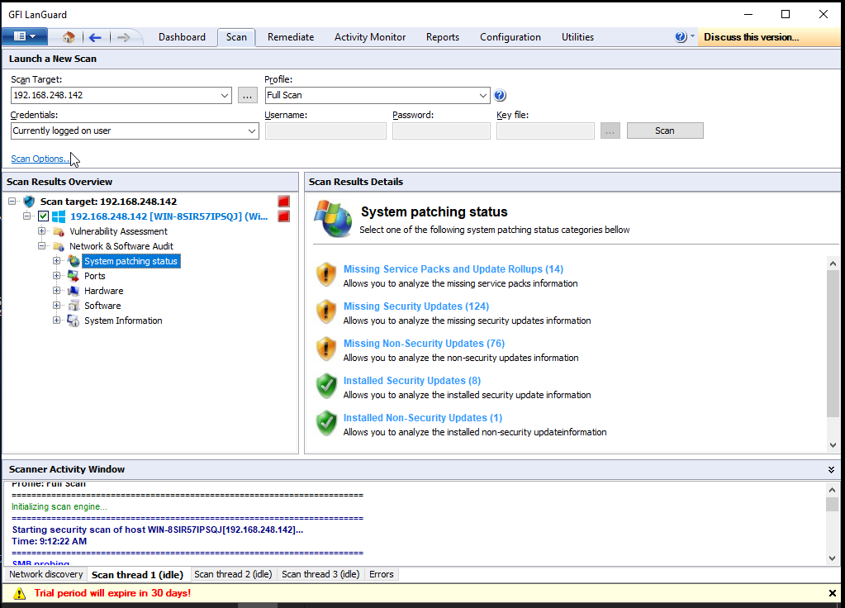

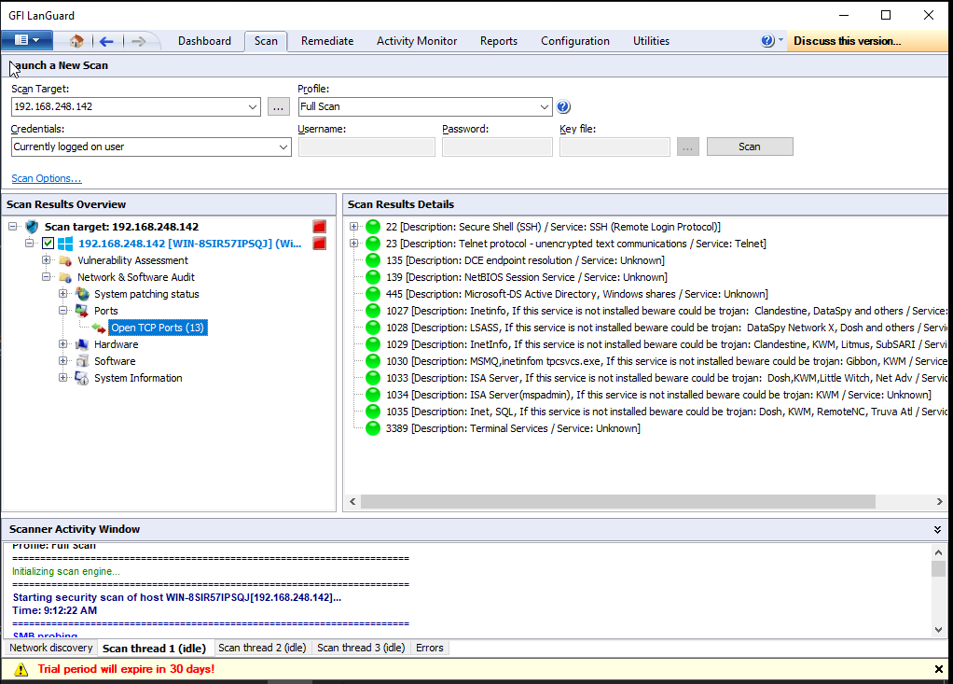

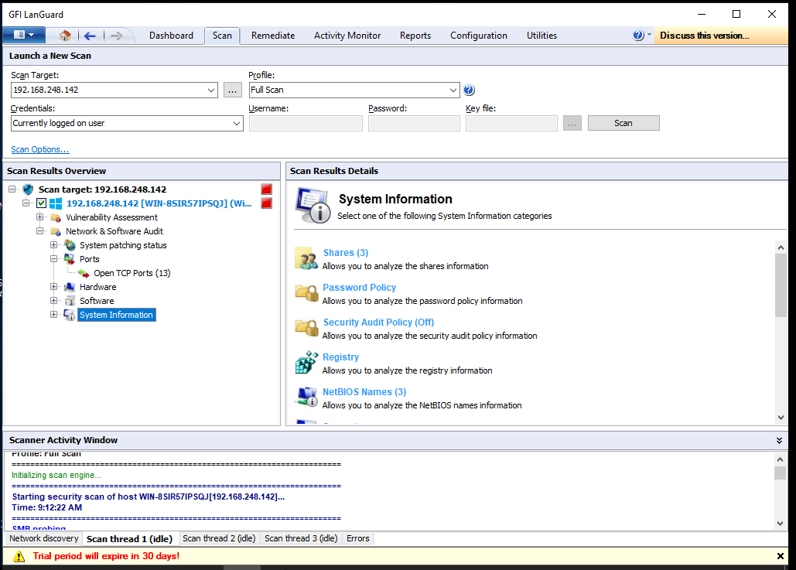

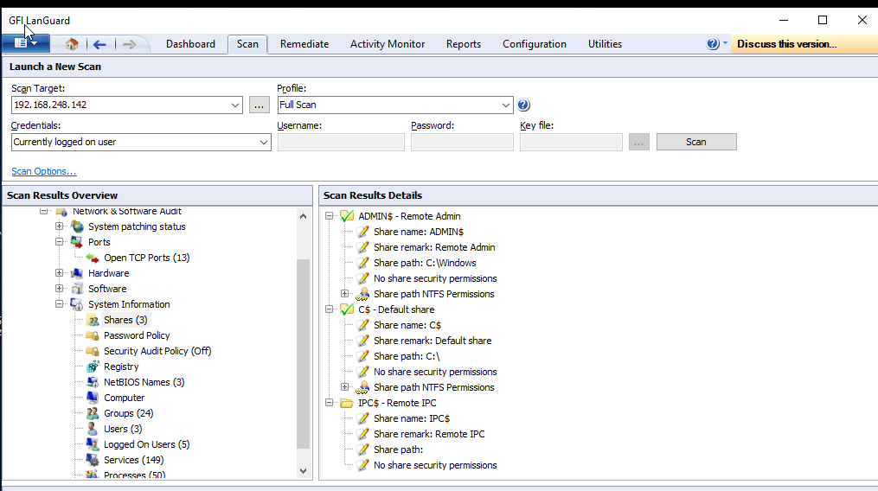

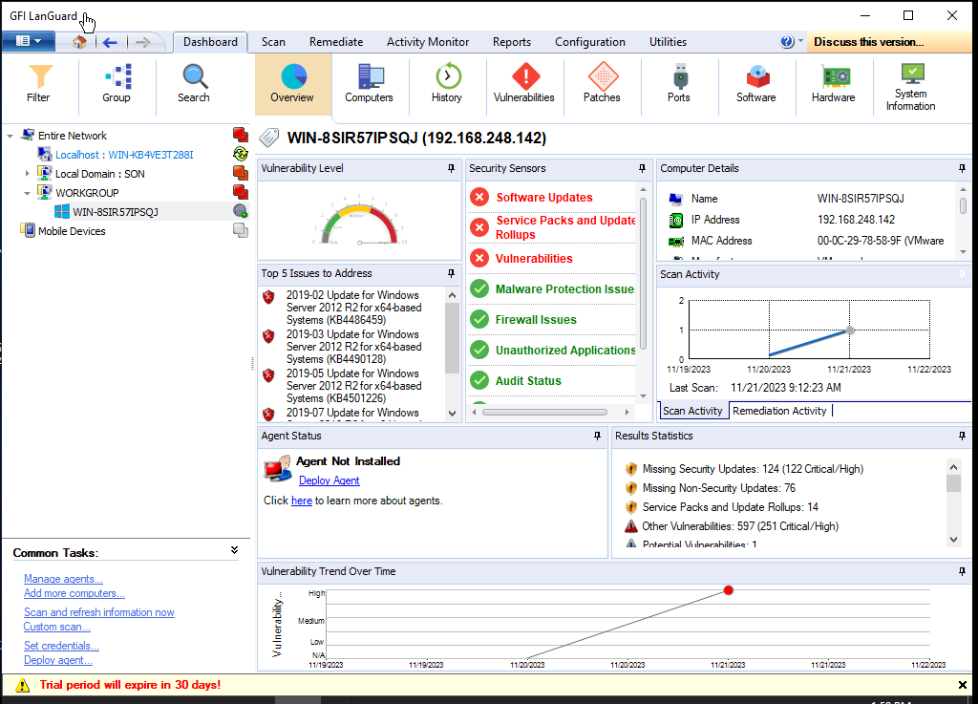

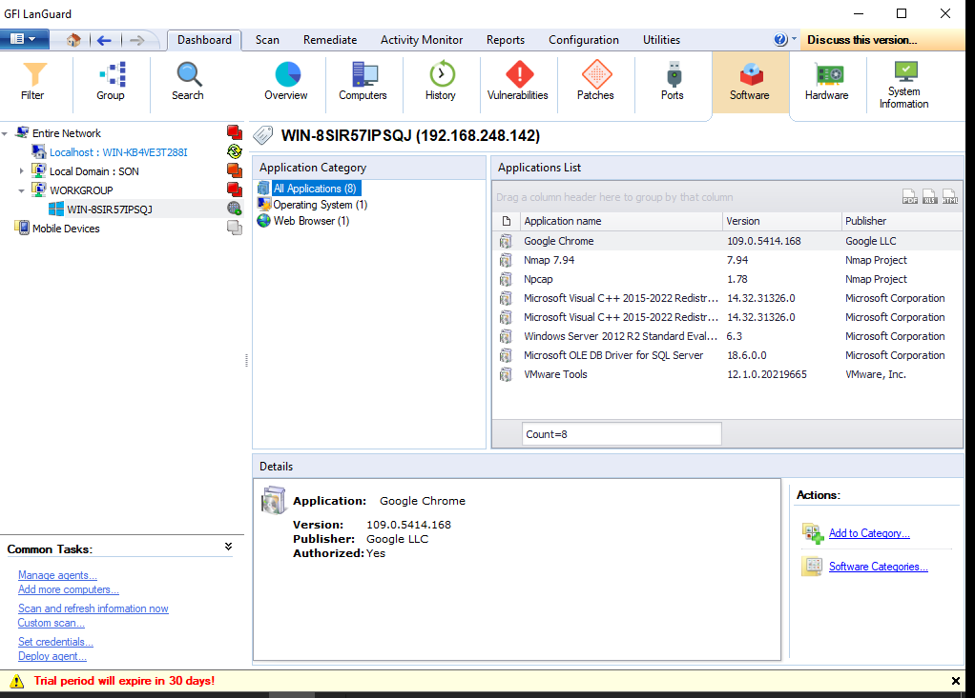

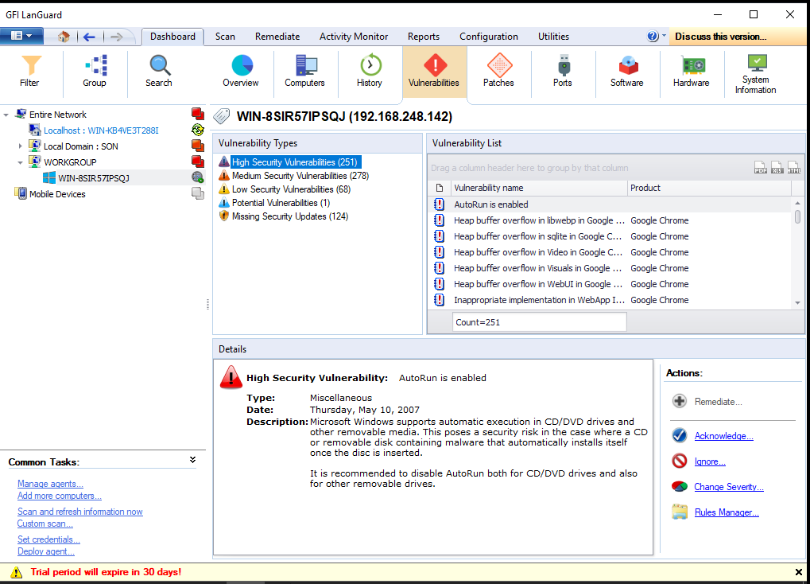

Vào mục Report => Chọn General report => Chọn Vulnerability Status

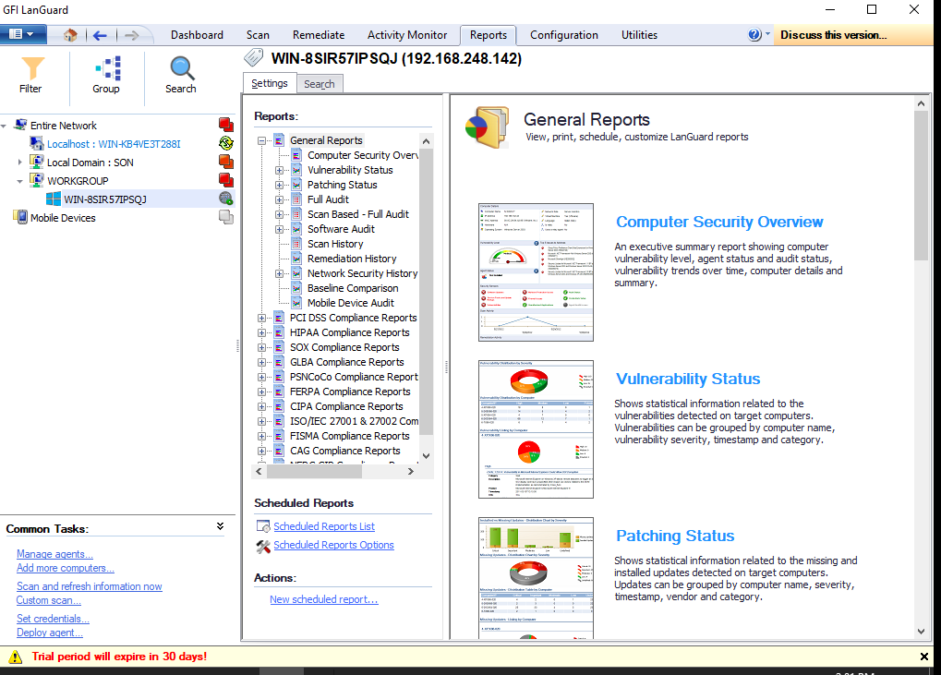

Click Generate Report => Chọn Html File => Lưu ra Desktop

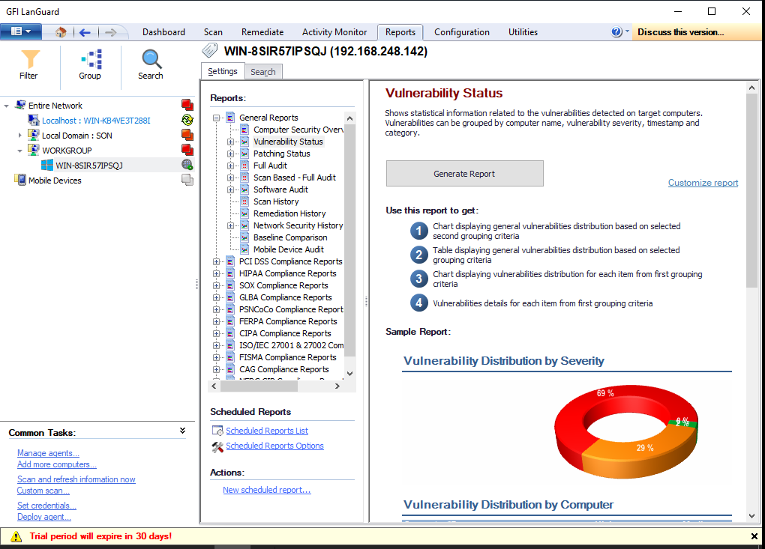

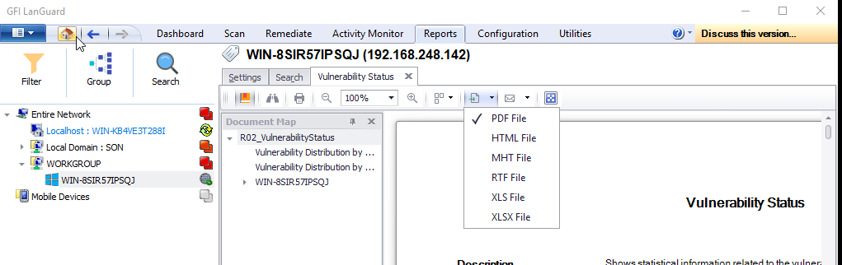

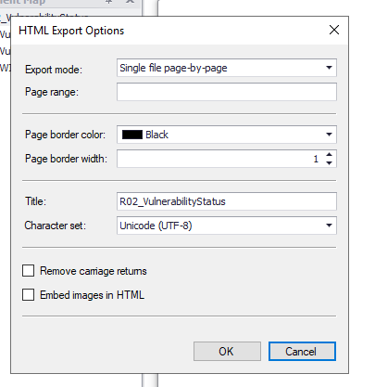

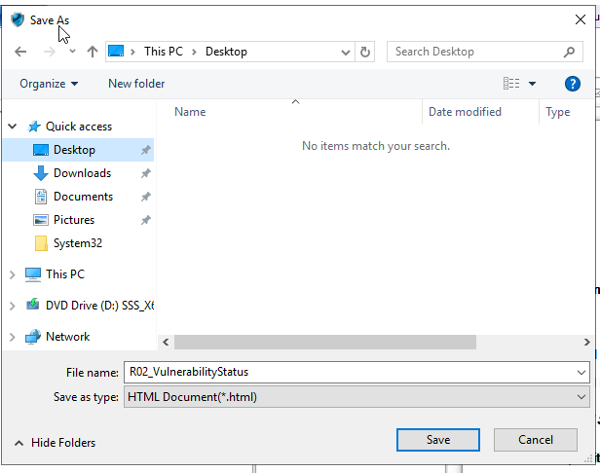

Mở file vừa lưu để xem báo cáo

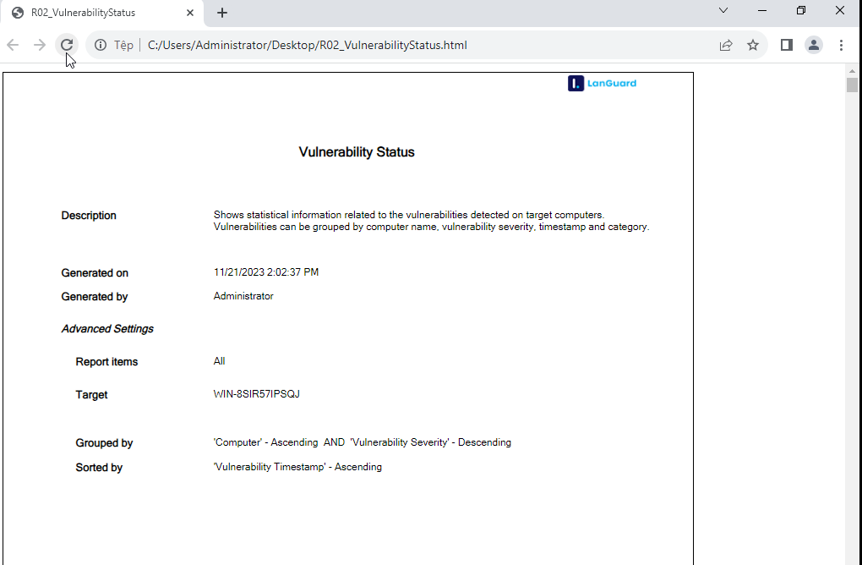

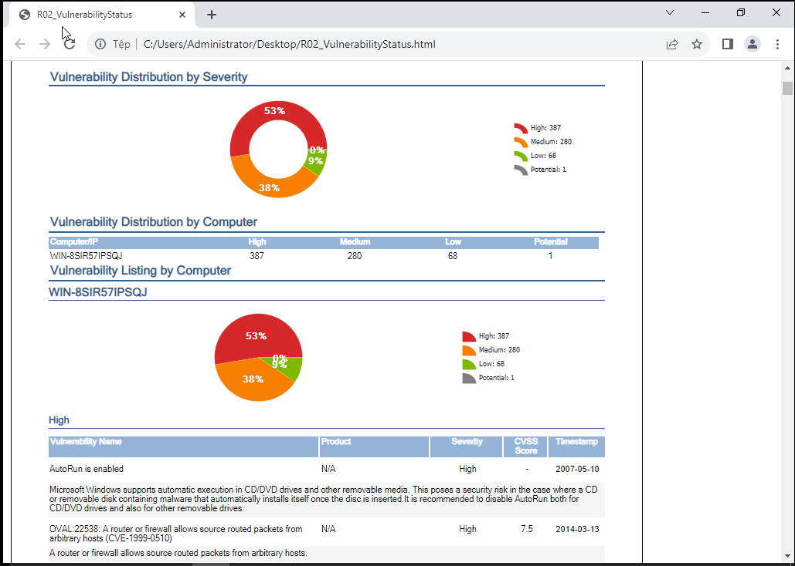

**Task 4: Perform Web Servers And Applications Vulnerability Scanning Using CGI Scanner Nikto**

Nhập nikto –h để xem các lựa chọn

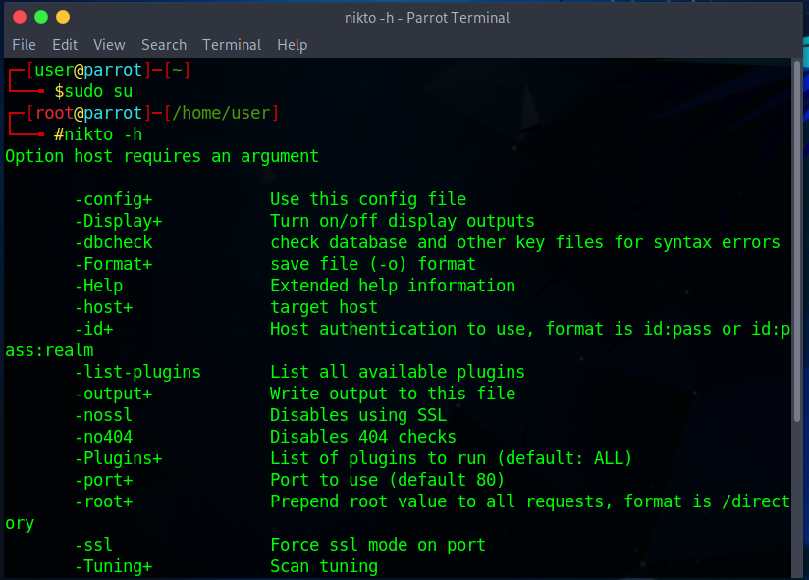

**Nhập nikto –h** [**www.certifiedhacker.com**](http://www.certifiedhacker.com) **–Tuning x để scan website**

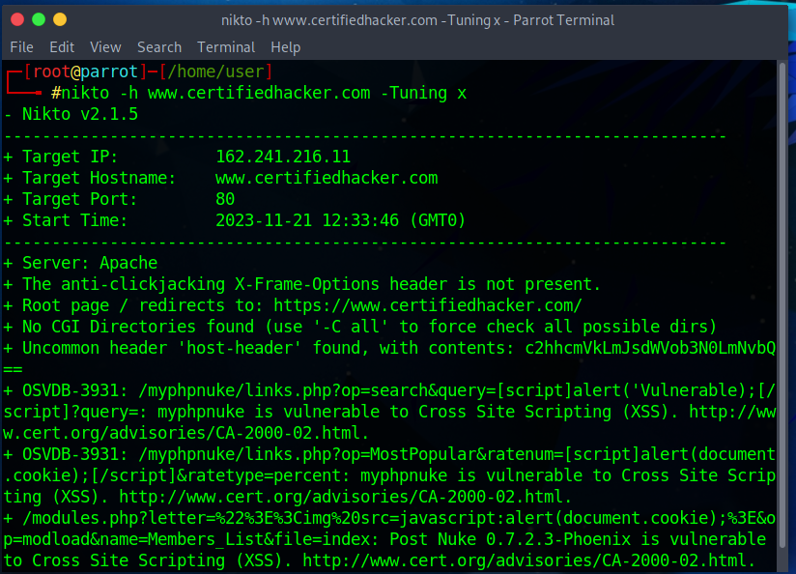

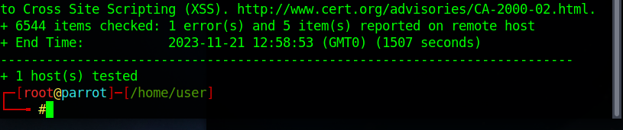

**Nhập nikto –h** [**www.certifiedhacker.com**](http://www.certifiedhacker.com) **–Cgidirs all để chỉ định thư mục CGI scan website**

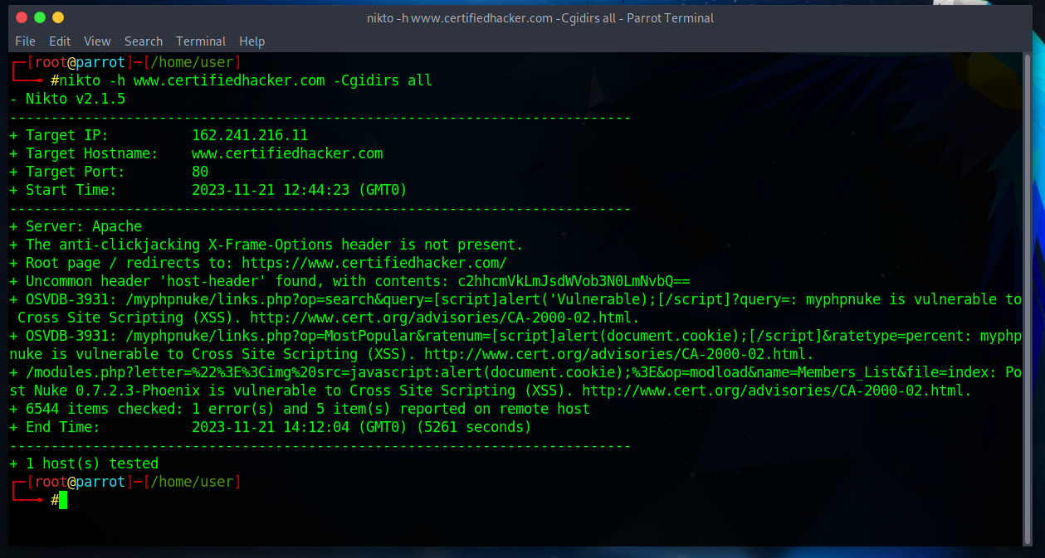

Nhập nikto -h [www.certifiedhacker.com](http://www.certifiedhacker.com) -output Nikto_Scan_Results.txt -Format txt để lưu kết quả scan dưới dạng file txt

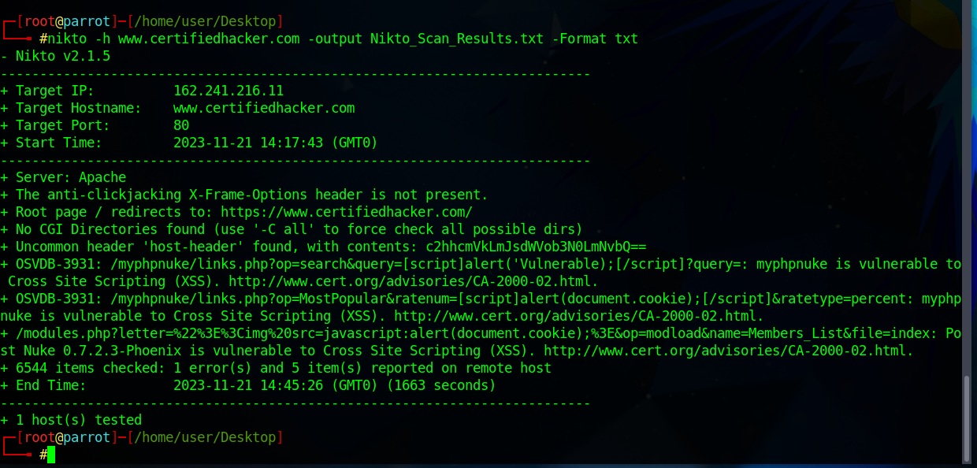

Ra Desktop mở file txt vừa tạo

